Spring aop 进化史
https://javadoop.com/post/spring-aop-intro （介绍）
https://javadoop.com/post/spring-aop-source （源码）

AOP 要实现的是在我们原来写的代码的基础上，进行一定的包装，如在方法执行前、方法返回后、方法抛出异常后等地方进行一定的拦截处理或者叫增强处理。
AOP 的实现并不是因为 Java 提供了什么神奇的钩子，可以把方法的几个生命周期告诉我们，而是我们要实现一个代理，实际运行的实例其实是生成的代理类的实例。

Spring AOP：

- 它基于动态代理来实现。默认地，如果使用接口的，用 JDK 提供的动态代理实现，如果没有接口，使用 CGLIB 实现。
- Spring 3.2 以后，spring-core 直接就把 CGLIB 和 ASM 的源码包括进来了，这也是为什么我们不需要显式引入这两个依赖。
- Spring 的 IOC 容器和 AOP 都很重要，Spring AOP 需要依赖于 IOC 容器来管理。
- 如果你是 web 开发者，有些时候，你可能需要的是一个 Filter 或一个 Interceptor，而不一定是 AOP。
- Spring AOP 只能作用于 Spring 容器中的 Bean，它是使用纯粹的 Java 代码实现的，只能作用于 bean 的方法。
- Spring 提供了 AspectJ 的支持，一般来说我们用纯的 Spring AOP 就够了。
- 很多人会对比 Spring AOP 和 AspectJ 的性能，Spring AOP 是基于代理实现的，在容器启动的时候需要生成代理实例，在方法调用上也会增加栈的深度，使得 Spring AOP 的性能不如 AspectJ 那么好。

下面的配置图都是比较老的，只是通过这些图来清晰地表达spring aop其实是基于动态代理对bean进行增强的。有被增强的bean，在被调用的使用其实都是使用它的代理bean。
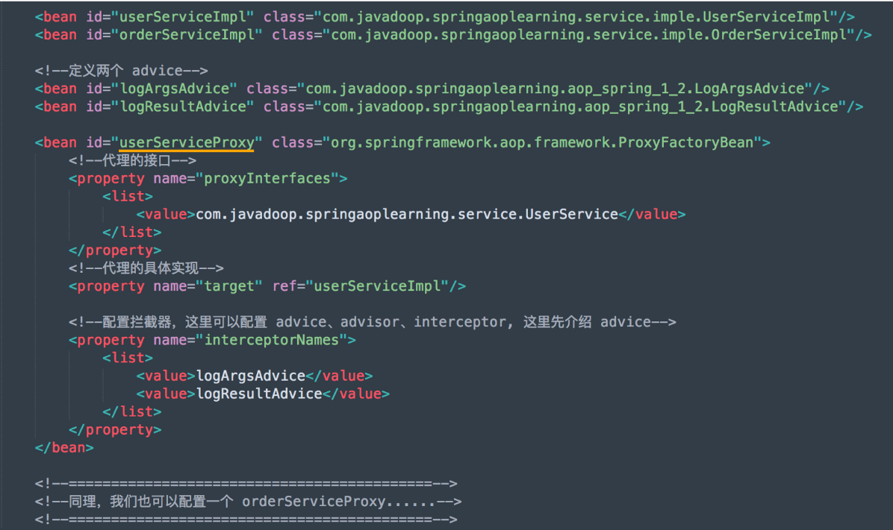
直接定义了orderService和userService的bean，和两个advice的bean（对执行方法前或后等进行增强）。然后定一个了ProxyFactoryBean类，指定了生成userService的代理并用两个advice进行增强。具体增强的点看通知的实现。
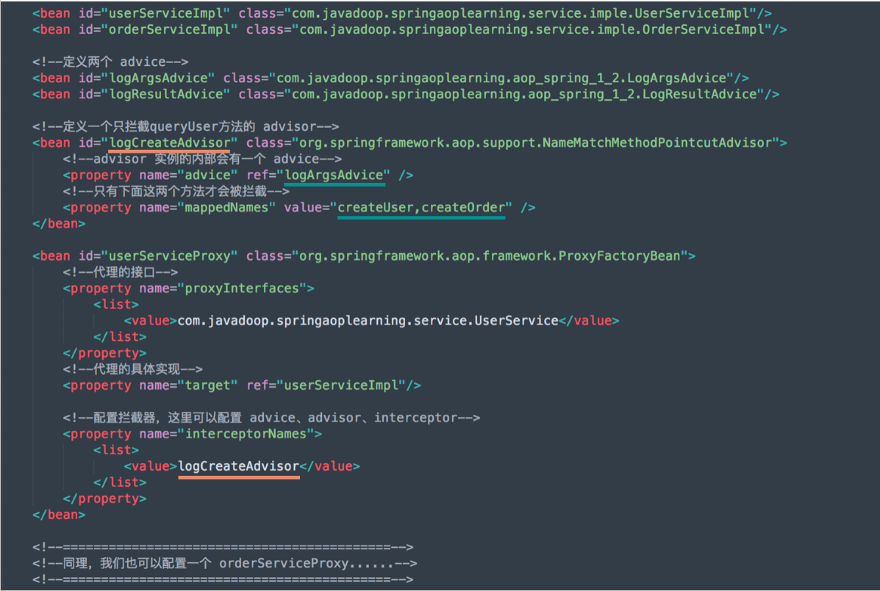
优化一：在前面的基础上增加了advisor，这个advisor封装了advice。因为前面的是对整个类的所有方法的增强。而advisor则可以指定对类中哪些方法进行增强。
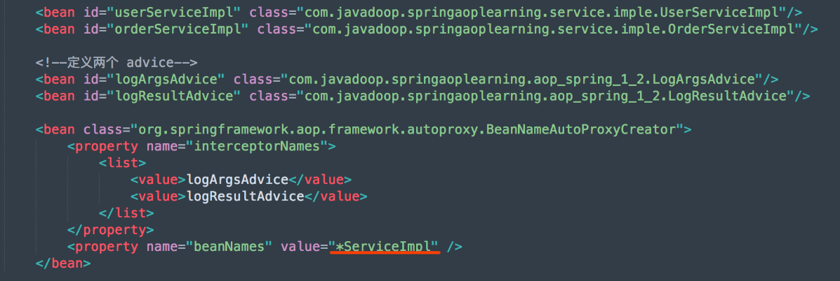
优化二：使用BeanNameAutoProxyCreator替代ProxyFactoryBean。这步优化可以批量地对类进行优化。而不是一个类就要对应一个代理配置。

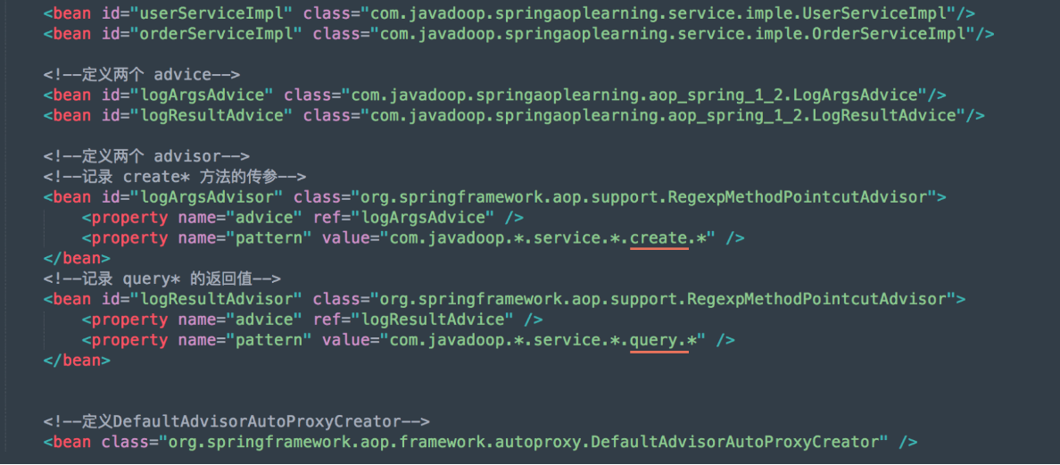
优化三：这一步优化更牛逼，直接在advisor中指定要优化类的方法，然后由advisor自动匹配。

注意这里：看源码可以知道，DefaultAdvisorAutoProxyCreator 是一个 BeanPostProcessor。在AbstractAutowireCapableBeanFactory的doCreateBean方法中，initializeBean方法内部。
protected Object initializeBean(final String beanName, final Object bean, RootBeanDefinition mbd) {
...
Object wrappedBean = bean;
if (mbd == null || !mbd.isSynthetic()) {
// 1. 执行每一个 BeanPostProcessor 的 postProcessBeforeInitialization 方法
wrappedBean = applyBeanPostProcessorsBeforeInitialization(wrappedBean, beanName);
}

try {
// 调用 bean 配置中的 init-method="xxx"
invokeInitMethods(beanName, wrappedBean, mbd);
}
...
if (mbd == null || !mbd.isSynthetic()) {
// 我们关注的重点是这里！！！
// 2. 执行每一个 BeanPostProcessor 的 postProcessAfterInitialization 方法
wrappedBean = applyBeanPostProcessorsAfterInitialization(wrappedBean, beanName);
}
return wrappedBean;
}

就是在这一步会去执行DefaultAdvisorAutoProxyCreator 的postProcessAfterInitialization ，也就是在这里进行判断，如果有配置就会生成它的代理对象。然后返回代理对象

BeanPostProcessor
Spring可以针对容器中的所有Bean，或者某些Bean定制初始化过程，只需提供一个实现BeanPostProcessor接口的类即可。 该接口中包含两个方法，postProcessBeforeInitialization和postProcessAfterInitialization。 postProcessBeforeInitialization方法会在容器中的Bean初始化之前执行， postProcessAfterInitialization方法在容器中的Bean初始化之后执行。而spring aop正是基于此实现的。

例子如下：

public class CustomerBeanPostProcessor implements BeanPostProcessor {
@Override
public Object postProcessBeforeInitialization(Object bean, String beanName) throws BeansException {
System.out.println("执行BeanPostProcessor的postProcessBeforeInitialization方法,beanName=" + beanName);
return bean;
}
@Override
public Object postProcessAfterInitialization(Object bean, String beanName) throws BeansException {
System.out.println("执行BeanPostProcessor的postProcessAfterInitialization方法,beanName=" + beanName);
return bean;
}
}
要将BeanPostProcessor的Bean像其他Bean一样定义在配置文件中
<bean class="com.giraffe.spring.service.CustomerBeanPostProcessor"/>

